IMPLEMENTASI PROYEK

Profil Mitra

Nama Organisasi/Lembaga Mitra
Humas Universitas Pembangunan Nasional “Veteran” Jakarta (Humas UPNVJ).

Deskripsi Mitra
Humas UPNVJ menjadi mitra pengguna dalam proyek ini karena layanan navigasi ditujukan untuk membantu penyampaian informasi lokasi kepada mahasiswa baru, orang tua atau wali, sivitas akademika, dan pengunjung eksternal. Halaman resmi UPNVJ menjelaskan bahwa Humas UPNVJ mengoordinasikan strategi komunikasi digital bersama humas fakultas (UPNVJ 2026). Keterangan tersebut digunakan untuk menjelaskan hubungan Humas dengan penyampaian informasi kepada publik, bukan sebagai bukti bahwa sistem telah diterima sebagai layanan resmi institusi.
Universitas Pembangunan Nasional “Veteran” Jakarta (UPNVJ) berstatus Perguruan Tinggi Negeri sejak 6 Oktober 2014 berdasarkan Peraturan Presiden Nomor 120 Tahun 2014 (UPNVJ 2025b). Kampus Pondok Labu merupakan konteks penerapan proyek dan beralamat di Jalan R.S. Fatmawati Nomor 1, Jakarta Selatan. Halaman resmi lokasi kampus mencatat luas lahan 2,4 hektare, luas lantai bangunan 28.887 meter persegi, dan 71 ruang kuliah (UPNVJ 2022).

Hubungan Mitra dengan Proyek
Humas UPNVJ berperan sebagai mitra pengguna dan satu perwakilannya mengikuti UAT untuk memberikan perspektif evaluasi terhadap informasi serta navigasi. Keikutsertaan tersebut tidak digunakan untuk mengklaim persetujuan formal, serah terima sistem, atau representasi seluruh pengguna UPNVJ. UPA TIK tetap dicatat secara terpisah sebagai pihak koordinasi teknis, batas akses data, kemungkinan integrasi institusional, dan penyerahan pakta integritas. Hubungan setiap pihak dirangkum pada Tabel 3.1.
Tabel 3.1 Hubungan Pemangku Kepentingan dengan Proyek
Entitas | Hubungan dengan Proyek | Keluaran yang Relevan
Humas UPNVJ | Menjadi mitra pengguna; satu perwakilan mengikuti UAT dan memberikan perspektif evaluasi informasi serta navigasi | Masukan penerimaan pengguna yang dibatasi pada peserta UAT, tanpa klaim persetujuan institusional
Pengguna Publik | Memberikan data kebutuhan awal melalui kuesioner dan menggunakan Dashboard Publik serta Denah 2D atau 3D | Antarmuka informasi, pencarian lokasi, petunjuk penggunaan, dan alternatif navigasi berbasis web
UPA TIK UPNVJ | Menjadi pihak koordinasi teknis untuk batas akses data, kemungkinan integrasi institusional, wawancara, dan penyerahan pakta integritas | Spesifikasi teknis dan batas penggunaan data tanpa mengklaim UPA TIK sebagai mitra pengguna atau penerima sistem
Tim Pengembang | Menyediakan komponen database, aset, aplikasi Unity, aplikasi web, dan deployment sesuai pembagian peran | Hasil kerja lintas komponen yang terhubung melalui mekanisme integrasi dan deployment yang terdokumentasi

Metode Implementasi
Implementasi sistem dalam proyek ini merupakan pelaksanaan metodologi Prototyping yang dijelaskan pada Subbab 2.3.1 (Syarif dan Risdiansyah 2024). Tahap pengumpulan kebutuhan menghasilkan sasaran pengguna, fungsi web, batas data, dan kontrak integrasi. Tahap perancangan cepat menghasilkan rancangan antarmuka, API, Denah 2D, serta hubungan React–Unity. Tahap pembangunan menghasilkan komponen dari setiap peran yang kemudian diintegrasikan. Versi sistem yang telah terintegrasi dievaluasi melalui pemeriksaan komponen, Black Box Testing, dan UAT, lalu diperbaiki berdasarkan temuan.
Dalam lingkup penulis, siklus tersebut menghasilkan Dashboard Publik, Panel Admin, Denah 2D, REST API, integrasi Supabase, pemuat Unity WebGL, penghubung navigasi, serta konfigurasi deployment. Komponen data dan aset dari Database Schema Designer serta file hasil build dari Engine Developer menjadi masukan integrasi, sedangkan hasil evaluasi dikembalikan kepada pemilik komponen untuk diperbaiki sesuai tanggung jawabnya. Subbab ini menguraikan cara komponen dalam lingkup penulis dibangun dan dihubungkan, sedangkan bukti keluaran serta hasil akhirnya disajikan pada Subbab 3.4.

Implementasi Layanan Server
Layanan server yang menjadi tanggung jawab penulis adalah REST API berbasis Node.js pada folder api/ dan dijalankan sebagai Vercel Serverless Functions. API ini hanya menerima permintaan pengambilan data. React tidak memakai layanan tersebut untuk masuk atau melakukan operasi CRUD utama karena kedua proses itu dilakukan langsung melalui Supabase SDK. API digunakan oleh aplikasi Unity, alat bantu Unity Editor, endpoint status layanan, dan integrator eksternal yang memerlukan akses data melalui HTTP.
Setiap fungsi API menerapkan CORS, menerima metode GET dan OPTIONS, serta menolak metode lain dengan status 405. Fungsi tersebut membuat klien Supabase dari variabel lingkungan, lalu mengembalikan data JSON atau status 500 apabila permintaan data gagal. Potongan implementasi /api/unity/data berikut menunjukkan pengambilan data gedung dan fasilitas secara bersamaan tanpa memuat kredensial:
const [gedungResult, fasilitasResult] = await Promise.all([
supabase
.from("gedung")
.select(
"id, nama_gedung, deskripsi_gedung, lokasi, " +
"jumlah_lantai, unity_object_name",
)
.order("id", { ascending: true }),
supabase
.from("fasilitas")
.select(
"id, nama_fasilitas, deskripsi_fasilitas, tipe_fasilitas, " +
"id_gedung, lantai, foto_url, unity_object_name",
)
.order("id_gedung", { ascending: true })
.order("lantai", { ascending: true }),
]);

if (gedungResult.error) throw gedungResult.error;
if (fasilitasResult.error) throw fasilitasResult.error;

return res.status(200).json({
gedung: gedungResult.data || [],
fasilitas: fasilitasResult.data || [],
});
Spesifikasi endpoint pada implementasi yang diperiksa diringkas pada Tabel 3.2.
Tabel 3.2 Spesifikasi Endpoint API pada Vercel Serverless Functions
Endpoint | Respons Utama | Konsumen atau Tujuan
GET /api/health | objek yang memuat status, pesan, dan waktu pemeriksaan | Pemantauan status layanan
GET /api/buildings | daftar gedung beserta fasilitas terkait | Integrator eksternal dan kesesuaian spesifikasi API
GET /api/rooms | daftar fasilitas beserta data gedung | Integrator eksternal dan kesesuaian spesifikasi API
GET /api/unity/data | objek dengan larik gedung dan fasilitas | Komponen data Unity (BuildingDatabase) ketika Unity dijalankan
GET /api/unity/names?type=gedung atau GET /api/unity/names?type=fasilitas | larik kode lokasi (unityObjectNames) | Alat pemeriksaan sinkronisasi (DatabaseSyncChecker) pada Unity Editor
Klien Supabase pada fungsi Vercel menggunakan URL proyek dan kunci publik dari variabel lingkungan. Kunci dengan hak akses tinggi tidak digunakan pada browser maupun fungsi yang menyediakan data. Skema, relasi, dan RLS tetap menjadi tanggung jawab Database Schema Designer. Kontribusi penulis berada pada pemilihan kolom data, konsistensi bentuk respons, pembatasan metode HTTP, CORS, dan penanganan kesalahan.

Implementasi Antarmuka Web
Antarmuka web diimplementasikan sebagai SPA menggunakan React 19, TypeScript, dan Vite 7. Komponen konteks aplikasi mengatur bahasa, autentikasi, notifikasi, dan perpindahan halaman. Halaman utama memuat Dashboard Publik, sedangkan halaman admin hanya dapat dibuka setelah sesi pengguna dinyatakan valid. Komponen berukuran besar dimuat ketika diperlukan agar tampilan awal tidak menunggu seluruh modul.
1. Dashboard Publik
Dashboard Publik mengambil data melalui Supabase SDK dan menyajikan informasi kampus, statistik kunjungan, kartu gedung atau fasilitas, tutorial dan FAQ, pencarian lokasi, serta pemilih Denah 2D atau 3D. Konteks dashboard mengatur kondisi pemuatan, kesalahan, cache, dan pemuatan ulang data.
2. Pencarian Lokasi
Fitur pencarian mengambil data gedung beserta fasilitas terkait secara langsung dari Supabase. Pencocokan dilakukan terhadap nama gedung, nama fasilitas, deskripsi, lokasi, dan nama gedung induk. Fuse.js digunakan agar pencarian tetap dapat menemukan hasil ketika kata yang dimasukkan tidak sama persis. Istilah singkat yang umum, seperti FIK, FEB, perpus, dan rektorat, juga dihubungkan dengan bentuk lengkapnya. Karena deskripsi fasilitas ikut diperiksa, istilah alternatif yang dicantumkan pada deskripsi dapat membantu pengguna menemukan nama ruang yang kurang dikenal.
Setiap hasil menampilkan nama lokasi dan, untuk fasilitas, nama gedung induknya. Data hasil pencarian menyimpan dua tujuan yang berbeda: identitas gedung untuk perhitungan rute pada Denah 2D dan kode lokasi Unity untuk navigasi pada Denah 3D. Jika fasilitas belum memiliki kode lokasi tersendiri, sistem menggunakan kode gedung induknya sebagai tujuan 3D. Antarmuka dapat dioperasikan melalui papan ketik menggunakan tombol panah, Enter, dan Escape. Tampilan hasil pencarian pada Gambar 2.19 memperlihatkan bahwa satu pilihan lokasi dapat digunakan tanpa mengubah istilah yang dilihat pengguna, meskipun mekanisme navigasi 2D dan 3D berbeda.
3. Panel Admin
Konteks autentikasi mempertahankan sesi dan mengarahkan pengguna yang valid ke Panel Admin. Operasi CRUD gedung, fasilitas, program studi, dan konfigurasi Denah 2D dilakukan melalui layanan aplikasi yang berkomunikasi langsung dengan Supabase. Validasi formulir, konfirmasi penghapusan, notifikasi, dan pembaruan data memberikan umpan balik kepada administrator.
4. Denah 2D
Mode 2D memuat konfigurasi peta aktif, simpul, jalur, penanda gedung, dan pintu masuk dari Supabase. Setelah pengguna menentukan titik awal dan tujuan, antarmuka mencari pintu masuk gedung, menjalankan algoritma A*, dan menggambar jalur sebagai SVG di atas gambar denah. Penyunting pada Panel Admin digunakan untuk mengatur seluruh unsur tersebut.
5. Pemuatan Unity WebGL
File hasil build Unity v0.8.6.1 dimuat menggunakan loader bawaan Unity tanpa pustaka react-unity-webgl. React menyiapkan kanvas dan lokasi file data, kerangka kerja, serta WebAssembly, kemudian menyimpan objek Unity yang telah dimuat untuk keperluan komunikasi. Potongan berikut berasal dari implementasi aktif:
const unityConfig = {
dataUrl: `${basePath}unity-builds/v0.8.6.1/Build/v0.8.6.1.data.unityweb`,
frameworkUrl: `${basePath}unity-builds/v0.8.6.1/Build/v0.8.6.1.framework.js.unityweb`,
codeUrl: `${basePath}unity-builds/v0.8.6.1/Build/v0.8.6.1.wasm.unityweb`,
streamingAssetsUrl: "StreamingAssets",
productVersion: "v0.8.6.1",
matchWebGLToCanvasSize: true,
devicePixelRatio: Math.min(window.devicePixelRatio || 1, 2),
};

const instance = await window.createUnityInstance(
canvas,
configWithProgress,
configWithProgress.onProgress,
);
window.unityInstance = instance;
6. Pemuatan Awal dan Penanganan Kondisi
Pemuatan awal menjadwalkan pengunduhan file Unity secara berurutan dengan prioritas rendah setelah halaman stabil. Proses ini dilewati pada smartphone, mode penghematan data, koneksi lambat, dan GitHub Pages. Ketika pengguna memulai mode 3D, antarmuka memeriksa dukungan WebGL, menampilkan kemajuan dan pesan kesalahan, serta menghentikan objek Unity ketika pengguna meninggalkan halaman. Penanganan pada sisi web merupakan kontribusi penulis; joystick, NavMesh, dan kontrol di dalam Unity tetap menjadi kontribusi 3D Simulator dan Engine Developer.

Implementasi Integrasi Antarmuka Web, Layanan Server, dan Unity WebGL
Sebagai System Integrator, penulis menghubungkan React, Supabase, Vercel Serverless Functions, dan file hasil build Unity WebGL melalui mekanisme yang berbeda untuk autentikasi, pertukaran data, serta perintah navigasi. Pemisahan ini mencegah antarmuka web, API, dan Unity menggunakan jalur data yang keliru.
1. Autentikasi dan Pengelolaan Data
Halaman login React berkomunikasi langsung dengan Supabase Auth dan menerima sesi pengguna. Setelah sesi dinyatakan valid, pengguna dapat membuka Panel Admin. Operasi CRUD, konfigurasi Denah 2D, dan pencatatan riwayat perubahan dilakukan oleh layanan aplikasi melalui Supabase SDK sesuai RLS. Kontribusi penulis mencakup pengelolaan sesi, formulir, layanan data, penanganan respons, cache, dan umpan balik antarmuka.
2. Penyediaan Data melalui REST API
Vercel Serverless Functions menyediakan respons JSON melalui metode GET. Layanan /api/unity/data menyajikan data gedung dan fasilitas ketika Unity dijalankan, sedangkan /api/unity/names menyajikan daftar kode lokasi untuk alat pemeriksaan sinkronisasi pada Unity Editor. Antarmuka React tidak bergantung pada /api/buildings atau /api/rooms untuk alur utamanya karena mengambil data langsung melalui Supabase SDK.
3. Penarikan Data Mandiri oleh Unity
Ketika Unity WebGL dimulai, komponen data yang dikembangkan 3D Simulator dan Engine Developer memanggil GET /api/unity/data. Nama tampilan dan kode lokasi disimpan selama aplikasi berjalan untuk mendukung navigasi. React tidak mengirim data gedung atau fasilitas melalui mekanisme pengiriman perintah. Alur ini dipetakan pada Gambar 2.16.
4. Pengiriman Perintah Navigasi dari React
Komponen pencarian memisahkan nama yang dilihat pengguna, identitas gedung untuk Denah 2D, dan kode lokasi untuk Denah 3D. Identitas gedung digunakan untuk menghitung rute A*, sedangkan kode lokasi dikirim kepada Unity untuk memulai navigasi. Perintah berhenti dikirim apabila pengguna membatalkan rute.
5. Validasi Penyelesaian Navigasi
Unity hanya mengirim notifikasi kedatangan setelah pengguna benar-benar mencapai tujuan. Pembatalan navigasi, pergantian titik awal, atau tujuan yang tidak ditemukan tidak dianggap sebagai kondisi tiba. React membandingkan kode lokasi yang diterima dengan tujuan yang sedang aktif. Notifikasi hanya ditampilkan apabila keduanya sesuai; data kosong, tidak valid, atau berbeda diabaikan.
6. Deployment dan Batas Tanggung Jawab
Penulis mengelola deployment React SPA, Vercel Serverless Functions, variabel lingkungan, header, cache aset, serta file hasil build Unity WebGL yang diberikan oleh 3D Simulator dan Engine Developer. Database Schema Designer tetap bertanggung jawab atas ERD, skema database, RLS, dan rancangan trigger database, sedangkan 3D Asset Designer bertanggung jawab atas aset 3D dan hierarki Pointer. 3D Simulator dan Engine Developer bertanggung jawab atas pengambilan data di Unity, penerimaan perintah navigasi, alat pemeriksaan sinkronisasi, navigasi, optimasi, dan proses build Unity WebGL. Implementasi web yang diperiksa mencatat riwayat perubahan melalui layanan aplikasi dan tidak membuktikan bahwa trigger database telah aktif.

Implementasi Deployment, Pengoperasian Layanan, dan Kesiapan Integrasi Institusional
Pada tahap implementasi saat ini, deployment React SPA, Vercel Serverless Functions, dan file hasil build Unity WebGL v0.8.6.1 dilakukan melalui Vercel. Supabase menyediakan data dan autentikasi. Analitik utama juga menggunakan Supabase, sedangkan Express dan Umami tersedia sebagai pilihan pengoperasian.
1. Deployment dan Konfigurasi Layanan
Penulis mengelola variabel lingkungan, konfigurasi domain, jalur cadangan SPA, header keamanan, cache, serta tipe konten file hasil build Unity WebGL. Versi v0.8.6.1 yang telah dibangun oleh 3D Simulator dan Engine Developer ditempatkan pada folder versi di layanan web; proses build dan optimasi Unity tidak termasuk dalam kontribusi penulis.
2. Pengoperasian dan Pemantauan
Pengoperasian layanan mencakup /api/health, pemeriksaan respons aset WebGL, pengaturan cache, serta pembatasan jumlah permintaan pada layanan Express. Docker Compose Umami dan perantara Express dipertahankan sebagai analitik opsional, tetapi bukan bagian wajib dari analitik utama.
3. Kesiapan Integrasi Institusional
Penggunaan Vercel pada tahap ini merupakan pilihan hosting proyek, bukan ketetapan arsitektur permanen. Apabila sistem kelak diintegrasikan dengan infrastruktur kampus, penyesuaian dapat dilakukan pada domain, variabel lingkungan, pengelolaan kunci rahasia dan kredensial, konektivitas API, serta mekanisme identitas yang disetujui institusi. Spesifikasi REST API, struktur respons JSON, dan penghubung React–Unity dipertahankan agar perubahan platform hosting tidak mengubah perilaku antarkomponen. Integrasi institusional tersebut belum diimplementasikan dan menjadi rencana pengembangan lanjutan.

Konfigurasi dan Ketentuan Operasional Sistem

Variabel Lingkungan dan Konsistensi Kode Lokasi
Konfigurasi dipisahkan antara nilai yang boleh digunakan browser dan rahasia khusus server. Pemetaan pada Tabel 3.3 mencegah kunci dengan hak akses tinggi atau kredensial Umami masuk ke berkas antarmuka web.
Tabel 3.3 Konfigurasi Variabel Lingkungan
Lingkungan | Variabel Utama | Penggunaan
Antarmuka React di browser dan fungsi API Vercel | VITE_SUPABASE_URL, VITE_SUPABASE_ANON_KEY | Membuat klien Supabase dengan hak yang dibatasi kebijakan akses data
Layanan Express | SUPABASE_URL, SUPABASE_SERVICE_ROLE_KEY, PORT, FRONTEND_URL | Koneksi server, pemilihan port, dan domain asal yang diizinkan; kunci khusus server tidak boleh dimasukkan ke browser
Umami opsional | UMAMI_API_URL, UMAMI_WEBSITE_ID, UMAMI_API_USER, UMAMI_API_PASSWORD, UMAMI_APP_SECRET | Autentikasi layanan Express ke Umami yang dihosting mandiri
Vite dan hosting | BASE_URL serta jalur versi file hasil build | Penentuan lokasi aset statis, denah, dan loader Unity WebGL
Kode lokasi Unity merupakan bagian integrasi lintas repositori yang paling sensitif. Nilai ini disimpan pada data gedung atau fasilitas, dikirim melalui /api/unity/data, dan digunakan komponen pencarian untuk menentukan tujuan navigasi. Fasilitas yang tidak memiliki kode sendiri dapat menggunakan target gedung induknya. Perubahan kode harus dikoordinasikan dengan objek tujuan pada proyek Unity dan diperiksa sebelum file hasil build WebGL baru di-deploy.
Versi folder hasil build juga menjadi acuan deployment. Pada kode sumber yang ditinjau 21 Juli 2026, versi aktif adalah v0.8.6.1 sehingga loader React, pemuatan awal, dan vercel.json harus menunjuk ke folder versi yang sama.

Analitik dan Layanan Pendukung Express
Implementasi analitik berada dalam masa transisi dan didokumentasikan berdasarkan bagian yang benar-benar aktif. Layanan pencatatan menyimpan kunjungan halaman ke web_analytics_log, sedangkan layanan React membaca tabel yang sama untuk membentuk statistik. Dengan demikian, Dashboard Publik dan Panel Admin dapat menampilkan analitik tanpa menjalankan Express atau Umami.
Express pada port 3001 tetap tersedia sebagai layanan opsional. Layanan ini membatasi asal dan jumlah permintaan menjadi paling banyak 100 permintaan per alamat klien per menit, serta menyediakan /api/analytics/* untuk berkomunikasi dengan API Umami. Docker Compose menjalankan Umami dan database internalnya. Jalur tersebut dipertahankan sebagai alternatif yang dihosting mandiri dan bukan jalur wajib antarmuka web saat ini.
Pemisahan ini juga memperjelas batas kontribusi DevOps. Penulis mengelola konfigurasi dan kesiapan operasional Express/Umami, tetapi data analitik yang tampil pada antarmuka aktif berasal dari Supabase. Pada pengembangan berikutnya, kedua jalur perlu disatukan agar definisi dan pengelolaan data analitik tidak berbeda.

Konfigurasi Hosting Vercel dan Aset WebGL
File hasil build Unity WebGL v0.8.6.1 dibuat oleh 3D Simulator dan Engine Developer lalu diserahkan kepada penulis untuk ditempatkan pada folder versi layanan web. Pemanfaatan fungsi serverless pada lapisan hosting memisahkan eksekusi fungsi dari pengelolaan server fisik, tetapi konfigurasi layanan, keamanan, dan integrasi backend tetap harus dikendalikan (Li et al. 2022). Vercel digunakan karena mendukung Vercel Serverless Functions, pengalihan jalur SPA, serta header tipe konten, kompresi, dan cache yang diperlukan aset Unity. Potongan konfigurasi berikut menunjukkan pola header untuk versi aktif:
{
"headers": [
{
"source": "/unity-builds/v0.8.6.1/Build/(.*)\\.wasm\\.unityweb",
"headers": [
{ "key": "Content-Type", "value": "application/wasm" },
{ "key": "Content-Encoding", "value": "br" },
{ "key": "Cache-Control", "value": "public, max-age=31536000, immutable" }
]
},
{
"source": "/unity-builds/v0.8.6.1/Build/(.*)\\.data\\.unityweb",
"headers": [
{ "key": "Content-Type", "value": "application/octet-stream" },
{ "key": "Content-Encoding", "value": "br" },
{ "key": "Cache-Control", "value": "public, max-age=31536000, immutable" }
]
}
]
}
GitHub Pages tetap dapat menyajikan aplikasi React, tetapi pilihan tur 3D dinonaktifkan pada domain github.io karena layanan tersebut tidak menyediakan konfigurasi header WebGL yang digunakan proyek. Denah 2D tetap tersedia sebagai pilihan cadangan. Jika sistem dipindahkan ke infrastruktur kampus, server tujuan harus menyediakan pengalihan SPA, layanan API, HTTPS, header aset, cache, variabel lingkungan, serta pengelolaan kunci rahasia dan kredensial sebelum domain dialihkan.

Laporan Implementasi Proyek
Subbab ini menyajikan bukti dan hasil implementasi yang metodenya telah diuraikan pada Subbab 3.2, mencakup catatan kegiatan serta hasil pada antarmuka web, layanan server, integrasi sistem, dan DevOps.

Catatan Pelaksanaan Proyek
Ringkasan aktivitas pada Tabel 3.4 disusun berdasarkan bukti yang dapat ditelusuri pada repositori aplikasi, konfigurasi deployment, dan hasil pengujian. Kolom terakhir tidak menggunakan klaim persetujuan pemangku kepentingan yang tidak dilengkapi bukti formal.
Tabel 3.4 Catatan Pelaksanaan Proyek
Rentang Kegiatan | Aktivitas | Kontribusi Penulis | Bukti
Tahap kebutuhan dan desain | Analisis pengguna, arsitektur informasi, UML, dan antarmuka | Merumuskan kebutuhan aplikasi, API, penghubung integrasi, deployment, serta rancangan Dashboard Publik dan Panel Admin | Draf kebutuhan, diagram arsitektur, diagram alur, dan rancangan antarmuka
Tahap layanan server dan data aplikasi | Implementasi fungsi Vercel, autentikasi, layanan data, dan pengelolaan data | Membuat layanan pengambilan data, mengintegrasikan autentikasi dan pengelolaan data Supabase, serta menangani respons dan cache | Folder api/, modul autentikasi, layanan Supabase, dan spesifikasi API
Tahap antarmuka web | Implementasi React SPA, Denah 2D, loader Unity, pencarian, dan Panel Admin | Membuat halaman, komponen antarmuka, perhitungan A*, loader Unity, dan penyunting konfigurasi peta | Komponen React, pemuatan awal, layanan peta, dan empat bukti antarmuka terpilih
Tahap integrasi dan DevOps | Sinkronisasi data dan deployment file hasil build | Menghubungkan identitas gedung dan kode lokasi Unity, memasang file versi v0.8.6.1, serta mengatur variabel lingkungan, header, cache, dan pemantauan layanan | vercel.json, folder versi, fungsi API, dan hasil pemeriksaan jaringan browser
Tahap evaluasi | Pengujian web, Black Box, Lighthouse, dan UAT | Mengumpulkan bukti pengujian sesuai batas kontribusi serta mencatat keterbatasan hasil | Catatan hasil pemeriksaan web, dokumen Black Box, laporan Lighthouse, dan file UAT

Hasil dan Bukti Implementasi Layanan Server
Layanan API diimplementasikan pada Vercel Serverless Functions. Struktur respons /api/unity/data yang dibentuk fungsi dan digunakan Unity saat dijalankan adalah sebagai berikut. Nilai data disamarkan karena bagian ini menjelaskan struktur respons, bukan menyalin data produksi.
{
"gedung": [
{
"id": "<number>",
"nama_gedung": "<string>",
"deskripsi_gedung": "<string>",
"lokasi": "<string>",
"jumlah_lantai": "<number>",
"unity_object_name": "<canonical_name>"
}
],
"fasilitas": [
{
"id": "<number>",
"nama_fasilitas": "<string>",
"deskripsi_fasilitas": "<string>",
"tipe_fasilitas": "<string>",
"lantai": "<number>",
"id_gedung": "<number>",
"foto_url": "<url_or_empty>",
"unity_object_name": "<canonical_name_or_empty>"
}
]
}
Respons pada lingkungan produksi dalam Gambar 3.1 menunjukkan bahwa GET /api/unity/data memperoleh status 200 OK dan mengembalikan objek JSON dengan larik gedung. Data yang terlihat memuat identitas, nama, deskripsi, lokasi, jumlah lantai, dan kode lokasi Unity, sehingga bentuk respons sesuai dengan struktur yang digunakan aplikasi Unity. Waktu 2,86 detik dan ukuran 12,24 kB merupakan hasil satu pemeriksaan manual, bukan tolok ukur kinerja untuk seluruh kondisi jaringan.
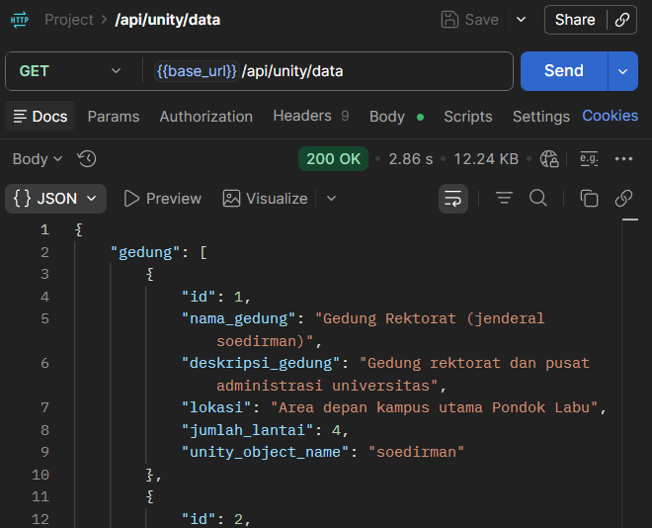
Gambar 3.1 Respons Endpoint Data untuk Unity pada Lingkungan Produksi

Hasil dan Bukti Implementasi Antarmuka Web
Antarmuka React SPA berhasil melalui proses build dan diperiksa pada 21 Juli 2026. Empat bukti antarmuka inti pada Subbab 2.3.6 diambil ulang dari aplikasi setelah revisi agar tidak mencampurkan tampilan lama dengan implementasi aktif. Gambar dipilih secara selektif agar pembahasan tetap berfokus pada fitur utama.
1. Dashboard Publik menyediakan informasi kampus, tutorial dan FAQ, pemilih Denah 2D atau 3D, serta pencarian lokasi. Mode 2D menghitung rute A*, sedangkan mode 3D mengirim kode lokasi kepada Unity.
2. Loader React menampilkan kemajuan dan pilihan pemulihan, menyesuaikan ketajaman tampilan, meneruskan tipe perangkat, serta menghentikan Unity ketika pengguna meninggalkan halaman.
3. Panel Admin menyediakan halaman terlindungi untuk CRUD gedung, fasilitas, program studi, dan konfigurasi Denah 2D, serta tab analitik dan audit.
4. Integrasi menggunakan loader bawaan Unity dan objek Unity yang telah dimuat pada React, tanpa pustaka react-unity-webgl.
5. Tangkapan layar Panel Admin mencatat 331 fasilitas pada database Supabase aktif, sedangkan pembersihan berkas data awal menghasilkan 311 data. Perbedaan tersebut menunjukkan bahwa berkas akhir belum terbukti diterapkan kembali ke database aktif. Oleh karena itu, tangkapan layar pencarian tidak digunakan untuk menyatakan bahwa penambahan kata pencarian pada R01 sudah tersedia pada aplikasi aktif.

Hasil dan Bukti Deployment serta Pengoperasian Layanan
Layanan web menggunakan Vercel untuk React SPA, file hasil build Unity WebGL, dan Vercel Serverless Functions. Konfigurasi pada Subbab 3.3.3 menunjukkan pemetaan tipe konten, kompresi Brotli, cache jangka panjang, header keamanan, dan pengalihan SPA. Endpoint /api/health tersedia untuk memeriksa status layanan, sedangkan Express dan Umami tetap merupakan jalur opsional.
Pemeriksaan operasional pada Gambar 3.2 menunjukkan bahwa GET /api/health memperoleh status 200 OK dan mengembalikan success: true, status OK, pesan Server is running, serta waktu respons. Bukti tersebut merupakan pemeriksaan manual pada lingkungan yang dipilih melalui aplikasi penguji API dan tidak diperlakukan sebagai pemantauan ketersediaan berkelanjutan.
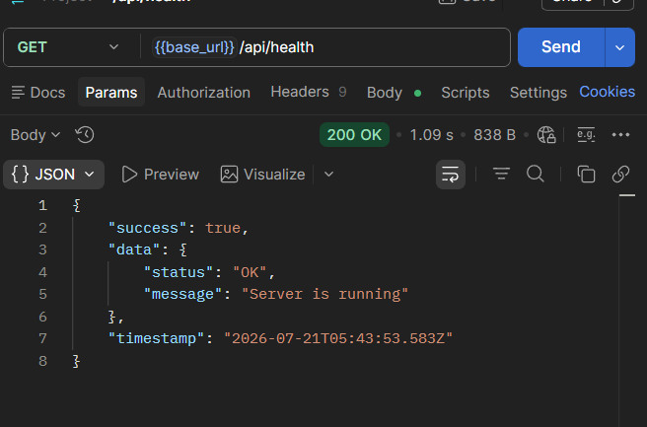
Gambar 3.2 Hasil Pemeriksaan Endpoint Kesehatan Layanan pada Lingkungan Produksi
Pemeriksaan jaringan browser terhadap tiga file utama hasil build v0.8.0 menunjukkan bahwa seluruh permintaan memperoleh status 200. Hasil satu kali pengamatan tersebut ditranskripsikan pada Tabel 3.5 dan tidak digunakan sebagai tolok ukur untuk semua perangkat atau kondisi jaringan. Pengamatan dilakukan sebelum versi diperbarui ke v0.8.6.1 sehingga ukuran dan waktu pada tabel tidak diterapkan pada build terbaru.
Tabel 3.5 Observasi Pemuatan Aset Utama Unity WebGL v0.8.0
Aset | Status | Ukuran Transfer yang Ditampilkan | Waktu yang Ditampilkan
v0.8.0.framework.js.unityweb | 200 | 72,5 kB | 351 ms
v0.8.0.wasm.unityweb | 200 | 6.528 kB | 1,95 detik
v0.8.0.data.unityweb | 200 | 76.864 kB | 15,92 detik
Data tersebut menunjukkan bahwa file data merupakan komponen transfer terbesar pada pengamatan yang dilakukan. Karena hasil hanya berasal dari satu kondisi browser, evaluasi kinerja perlu membedakan ukuran transfer, waktu unduh, dekompresi, inisialisasi Unity, dan kondisi cache. Apabila sistem dipindahkan ke infrastruktur UPNVJ, penyesuaian dapat dipusatkan pada domain, kunci rahasia dan kredensial, konektivitas layanan, header aset, serta kebijakan identitas tanpa mengubah spesifikasi REST API atau komunikasi React–Unity.

Hasil Pengujian Proyek

Pengujian Web dan API
Pemeriksaan teknis pada 21 Juli 2026 menunjukkan bahwa ESLint, pengujian unit dan komponen, serta build produksi aplikasi web berhasil dijalankan. Hasilnya dirangkum pada Tabel 3.6.
Tabel 3.6 Hasil Verifikasi Teknis Aplikasi Web
Pemeriksaan | Hasil Terverifikasi | Batas Interpretasi
ESLint | Lulus | Tidak ditemukan kesalahan berdasarkan aturan pemeriksaan kode yang digunakan
Vitest dan React Testing Library | 13 file pengujian dan 129 pengujian lulus | Mencakup fungsi pendukung, modul penghubung autentikasi, dialog, alih bahasa, perlindungan data, komponen, serta 11 pengujian notifikasi kedatangan; bukan pengujian internal Unity
Build produksi | tsc -b dan Vite build lulus | Pemeriksaan tipe dan penyusunan berkas aplikasi berhasil; peringatan data browser tidak termasuk kesalahan proyek
Playwright | Belum tersedia sebagai rangkaian hasil | Alur browser masih dibuktikan melalui Black Box dan UAT; tidak ada jumlah pengujian menyeluruh dari antarmuka hingga layanan yang diklaim
Selain pengujian otomatis, empat pemeriksaan manual dijalankan melalui aplikasi penguji API terhadap lingkungan produksi dan Supabase. Hasilnya dirangkum pada Tabel 3.7. Status lulus ditentukan berdasarkan kesesuaian hasil aktual dengan hasil yang diharapkan. Oleh karena itu, respons 401 Unauthorized ketika perubahan data dilakukan tanpa autentikasi menunjukkan bahwa kontrol akses bekerja, bukan bahwa layanan gagal.
Tabel 3.7 Hasil Pengujian Manual API dan Integrasi Supabase
Skenario | Hasil yang Diharapkan | Hasil Aktual | Status
GET /api/health | HTTP 200 dan status layanan dapat dibaca | HTTP 200; success: true, status OK, pesan layanan, dan waktu pemeriksaan tersedia | Lulus
GET /api/unity/data | HTTP 200 dengan objek gedung dan fasilitas sesuai kebutuhan Unity saat dijalankan | HTTP 200; respons JSON memuat data gedung beserta kode lokasi dan struktur respons yang ditetapkan | Lulus
GET /api/unity/names | HTTP 200 dengan daftar kode lokasi (unityObjectNames) untuk Unity Editor | HTTP 200; daftar kode lokasi Unity diterima | Lulus
POST /rest/v1/fasilitas tanpa autentikasi | Perubahan data ditolak oleh kebijakan akses | HTTP 401; kode PostgreSQL 42501 menyatakan data melanggar kebijakan keamanan tingkat baris | Lulus
Respons pada Gambar 3.3 menunjukkan bahwa GET /api/unity/names memperoleh status 200 OK dan mengembalikan daftar kode lokasi Unity. Layanan tersebut digunakan oleh alat bantu Unity Editor, sedangkan aplikasi Unity saat dijalankan tetap menggunakan /api/unity/data.
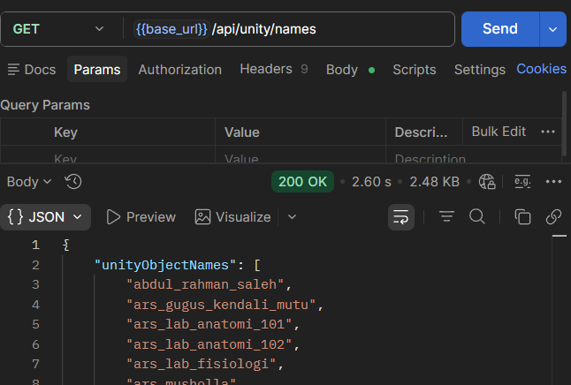
Gambar 3.3 Respons Endpoint Daftar Kode Lokasi untuk Unity Editor
Skenario negatif pada Gambar 3.4 mengirim data uji ke REST API Supabase tanpa kredensial yang memenuhi policy. Respons 401 Unauthorized dengan kode 42501 membuktikan bahwa mutasi tersebut ditolak oleh RLS. Penulis menggunakan hasil ini untuk memverifikasi bahwa integrasi web tunduk pada kontrol akses yang tersedia; rancangan policy RLS tetap merupakan kontribusi Database Schema Designer.
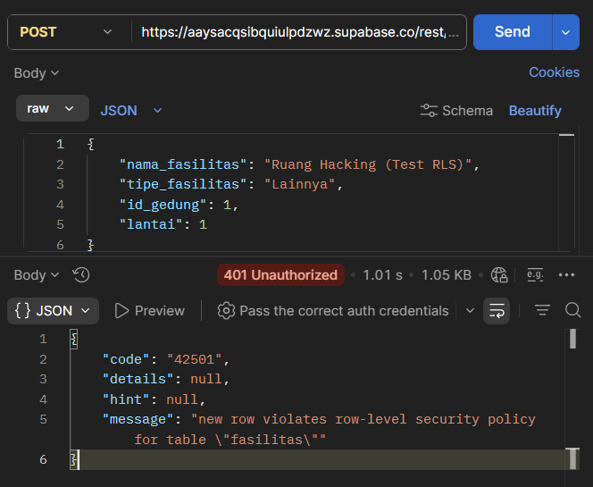
Gambar 3.4 Penolakan Perubahan Data Tanpa Autentikasi oleh Supabase RLS
Keempat pemeriksaan tersebut merupakan pemeriksaan dasar secara manual dan belum menggantikan pengujian lingkungan produksi secara otomatis. Playwright belum digunakan untuk menguji autentikasi, CRUD terotorisasi, header produksi, dan integrasi Unity dari awal sampai akhir. Keterbatasan ini dipisahkan dari hasil 129 pengujian otomatis agar cakupan pengujian tidak dilebihkan.

Pengujian Black Box
Pengujian Black Box Testing mengevaluasi kesesuaian keluaran sistem terhadap masukan dan kebutuhan fungsional tanpa meninjau struktur kode internal (Maulida et al. 2025). Pengujian pada sistem integrasi denah virtual dilakukan terhadap fungsi autentikasi dan keamanan, pengelolaan data pada Panel Admin, Dashboard Publik, serta integrasi API dan navigasi Unity. Pengujian mencakup alur normal, alur gagal, dan kondisi khusus yang dapat diamati melalui antarmuka atau respons sistem.
Pelaksanaan pengujian menggunakan 24 skenario utama. Skenario BB-22 terdiri atas dua kondisi khusus, yaitu perbedaan kapitalisasi kode lokasi Unity dan tidak tersedianya objek tujuan yang sesuai. Seluruh hasil pengujian dibandingkan dengan hasil yang diharapkan, sebagaimana dirangkum pada Tabel 3.8.
Tabel 3.8 Hasil Pengujian Black Box
ID | Skenario | Langkah Pengujian | Hasil yang Diharapkan | Hasil Aktual dan Status
BB-01 | Autentikasi administrator valid | Masuk ke Panel Admin menggunakan kredensial yang benar. | Autentikasi berhasil, pengguna diarahkan ke Panel Admin, dan sesi menjadi aktif. | Hasil sesuai dengan ekspektasi. Lulus.
BB-02 | Autentikasi administrator tidak valid | Masuk menggunakan kata sandi yang salah atau akun yang tidak terdaftar. | Proses masuk ditolak dengan pesan kesalahan dan tidak ada sesi yang terbentuk. | Hasil sesuai dengan ekspektasi. Lulus.
BB-03 | Perlindungan RLS terhadap pengguna anonim | Sebagai pengunjung anonim, mencoba menambah, mengubah, atau menghapus data gedung dan fasilitas. | Operasi perubahan ditolak oleh RLS, pengguna anonim hanya dapat membaca data, dan data tidak berubah. | Hasil sesuai dengan ekspektasi. Lulus.
BB-04 | Pencatatan riwayat perubahan | Sebagai administrator yang telah terautentikasi, melakukan satu operasi pengelolaan data lalu memeriksa riwayat perubahan. | Riwayat mencatat tindakan, sumber data, identitas pengguna, dan waktu kejadian. | Hasil sesuai dengan ekspektasi. Lulus.
BB-05 | Validasi pilihan tipe fasilitas | Membuka formulir tambah atau ubah fasilitas lalu memeriksa pilihan tipe fasilitas. | Pilihan menampilkan sembilan tipe fasilitas yang telah ditetapkan. | Hasil sesuai dengan ekspektasi. Lulus.
BB-06 | Integrasi pembaruan data | Mengubah fasilitas dari tipe lama ke salah satu tipe baru lalu menyimpan perubahan. | Data tersimpan tanpa nilai kosong dan tipe fasilitas diperbarui pada database. | Hasil sesuai dengan ekspektasi. Lulus.
BB-07 | Validasi masukan tidak lengkap | Menyimpan formulir fasilitas dengan kolom wajib kosong atau nilai tidak valid. | Penyimpanan ditolak dengan pesan validasi dan data lama tidak berubah. | Hasil sesuai dengan ekspektasi. Lulus.
BB-08 | Penambahan fasilitas | Mengisi formulir fasilitas baru dengan data valid lalu menyimpannya. | Notifikasi berhasil muncul, data tampil pada tabel admin, dan aksi tercatat pada audit log. | Hasil sesuai dengan ekspektasi. Lulus.
BB-09 | Penghapusan fasilitas | Menekan tombol hapus pada salah satu fasilitas dan menyetujui konfirmasi. | Sistem meminta konfirmasi, kemudian menghapus data dari tabel admin dan Dashboard Publik. | Hasil sesuai dengan ekspektasi. Lulus.
BB-10 | Fitur tabel admin | Menggunakan pencarian, filter, dan pagination pada daftar fasilitas. | Tabel menampilkan kelompok data atau halaman yang tepat tanpa kesalahan. | Hasil sesuai dengan ekspektasi. Lulus.
BB-11 | Jumlah pada kartu kategori | Membandingkan angka pada kartu Laboratorium dan Ruang Kuliah dengan data acuan. | Angka sesuai dengan perhitungan data pada database dan aturan pengelompokan kategori. | Hasil sesuai dengan ekspektasi. Lulus.
BB-12 | Filter kategori | Membuka kartu Administrasi dan Layanan. | Dialog informasi menampilkan fasilitas terkait tanpa menghilangkan ruangan yang valid. | Hasil sesuai dengan ekspektasi. Lulus.
BB-13 | Pencarian positif dan ikon kategori | Memasukkan kata kunci BEM atau Senat pada kotak pencarian. | Hasil pencarian tampil dengan ikon yang sesuai dengan kategori fasilitas. | Hasil sesuai dengan ekspektasi. Lulus.
BB-14 | Pencarian tanpa hasil | Memasukkan kata acak atau karakter khusus yang tidak cocok dengan data. | Sistem menampilkan kondisi kosong yang informatif tanpa berhenti bekerja atau menampilkan hasil keliru. | Hasil sesuai dengan ekspektasi. Lulus.
BB-15 | Peralihan bahasa Indonesia dan Inggris | Mengganti bahasa antarmuka dari Indonesia ke Inggris dan sebaliknya. | Label antarmuka berubah secara konsisten dan data fasilitas tetap utuh. | Hasil sesuai dengan ekspektasi. Lulus.
BB-16 | Kondisi pemuatan dan kesalahan jaringan | Memuat ulang halaman pada koneksi lambat atau memutus koneksi sementara. | Sistem menampilkan indikator pemuatan dan pesan kesalahan yang ramah apabila pengambilan data gagal. | Hasil sesuai dengan ekspektasi. Lulus.
BB-17 | Tampilan pada smartphone | Membuka Dashboard Publik pada ukuran layar smartphone. | Kartu, pencarian, dialog informasi, dan navigasi menyesuaikan ukuran layar dan tetap dapat digunakan. | Hasil sesuai dengan ekspektasi. Lulus.
BB-18 | Endpoint data denah | Mengakses endpoint /api/unity/data. | Respons JSON dapat diambil dan memuat kode lokasi Unity (unity_object_name) yang sesuai dengan objek Unity. | Hasil sesuai dengan ekspektasi. Lulus.
BB-19 | Penerimaan perintah navigasi React ke Unity | Memilih ruangan melalui pencarian React lalu mengamati Denah 3D. | Unity menerima kode lokasi melalui mekanisme pengiriman perintah React–Unity (SendMessage) dan memulai navigasi. | Hasil sesuai dengan ekspektasi. Lulus.
BB-20 | Rute terpendek dan label tujuan | Mengamati denah 3D setelah perintah navigasi dikirim. | Jalur NavMesh tampil dan label tujuan menggunakan nama yang mudah dibaca, bukan kode internal. | Pengujian awal menemukan label internal dan dinyatakan tidak lulus. Setelah diperbaiki, pengujian ulang memperlihatkan garis rute aktif serta label Gedung Dewi Sartika dengan jarak tersisa. Setelah pengguna tiba, garis rute hilang dan notifikasi kedatangan tampil. Lulus pada pengujian ulang.
BB-21 | Penghentian navigasi otomatis | Mengikuti rute hingga pengguna mencapai batas jarak kedatangan. | Navigasi berhenti otomatis serta garis rute dan label dibersihkan. | Hasil sesuai dengan ekspektasi. Lulus.
BB-22 | Ketahanan kode lokasi Unity | Mengirim kode dengan kapitalisasi berbeda dan memilih ruangan tanpa objek tujuan yang sesuai. | Perbedaan kapitalisasi tetap dikenali, sedangkan objek yang tidak tersedia ditangani tanpa navigasi keliru atau kegagalan aplikasi. | Kedua kondisi khusus ditangani sesuai ekspektasi. Lulus.
BB-23 | Interupsi navigasi | Memilih tujuan baru ketika navigasi menuju tujuan sebelumnya masih berlangsung. | Rute lama dibatalkan dan Unity menghitung rute baru tanpa rute ganda atau kegagalan aplikasi. | Hasil sesuai dengan ekspektasi. Lulus.
BB-24 | Pemuatan awal Unity WebGL | Membuka Dashboard Publik untuk pertama kali atau setelah cache dibersihkan. | Indikator pemuatan tampil sampai Unity siap digunakan dan kontrol yang bergantung pada Unity tidak menyesatkan pengguna. | Hasil sesuai dengan ekspektasi. Lulus.
Hasil pengujian awal menunjukkan bahwa 23 dari 24 skenario lulus, sedangkan BB-20 belum memenuhi hasil yang diharapkan karena label tujuan menampilkan kode lokasi internal. Dengan demikian, tingkat keberhasilan awal mencapai 95,83 persen. Masalah tersebut disebabkan oleh skrip pengujian Unity yang ikut masuk ke hasil build WebGL dan memengaruhi nama tampilan, bukan oleh kegagalan perhitungan rute.
Perbaikan dilakukan dengan memisahkan skrip pengujian dari build WebGL produksi, memastikan label tujuan memakai nama fasilitas yang mudah dibaca, dan membangun ulang aplikasi. Pengujian ulang BB-20 didokumentasikan melalui dua tangkapan layar berurutan. Tangkapan layar pertama menunjukkan garis rute, label Gedung Dewi Sartika, dan jarak 16 meter sebelum pengguna tiba. Tangkapan layar kedua menunjukkan garis rute telah hilang dan notifikasi kedatangan telah tampil. Berdasarkan bukti tersebut, BB-20 dinyatakan lulus pada pengujian ulang sehingga hasil akhir menjadi 24 dari 24 skenario lulus atau 100 persen.
Pengujian ulang BB-20 didokumentasikan melalui dua tangkapan layar berurutan karena perubahan terjadi ketika pengguna mendekati tujuan. Kondisi sebelum pengguna tiba terlihat pada Gambar 3.5, yang memperlihatkan garis rute masih aktif, jarak tersisa 16 meter, dan nama Gedung Dewi Sartika, bukan kode lokasi internal.
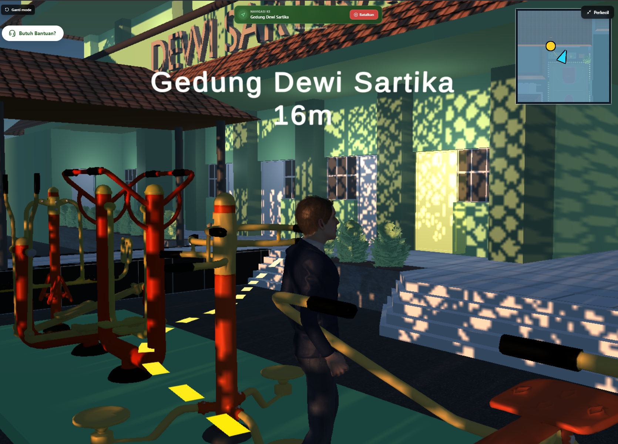
Gambar 3.5 Pengujian Ulang BB-20 Saat Navigasi Masih Aktif
Kondisi setelah pengguna mencapai tujuan terlihat pada Gambar 3.6, yang memperlihatkan bahwa garis rute telah hilang dan notifikasi kedatangan menampilkan nama tujuan yang sama. Kedua tangkapan layar tersebut menjadi bukti visual pengujian ulang BB-20 sehingga status akhirnya dinyatakan lulus.
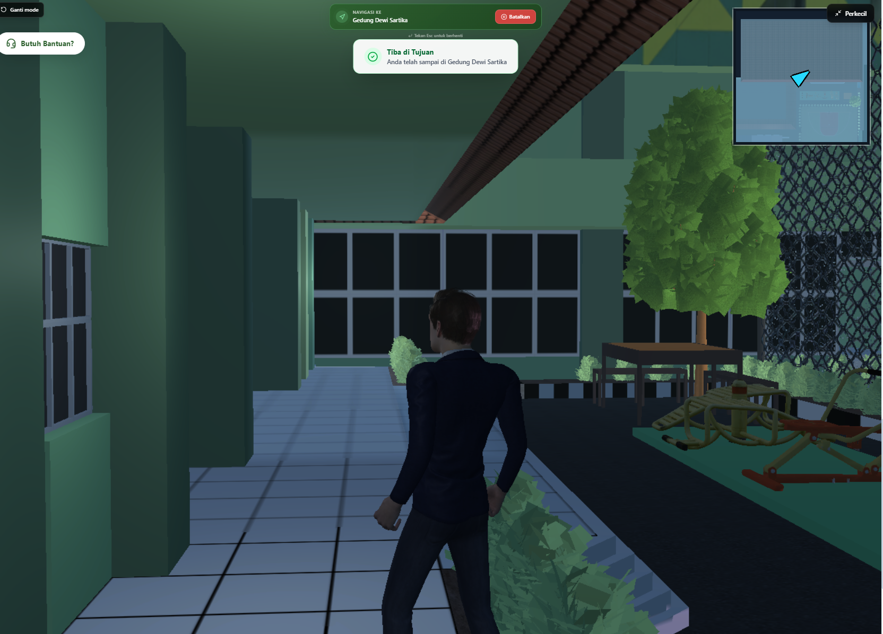
Gambar 3.6 Pengujian Ulang BB-20 Setelah Navigasi Selesai

Pengujian Lighthouse
Lighthouse digunakan sebagai alat audit otomatis untuk menilai kualitas halaman web melalui kategori kinerja, aksesibilitas, praktik terbaik, dan SEO, dengan keterbatasan bahwa pemeriksaan otomatis belum mencakup seluruh hambatan aksesibilitas (McGill et al. 2023).
Audit Lighthouse dijalankan pada 21 Juli 2026 sekitar pukul 08.15 WIB terhadap hasil build produksi melalui server pratinjau Vite pada http://127.0.0.1:4173/. Perintah npm run lighthouse membangun aplikasi, menjalankan server pratinjau, serta menghasilkan laporan untuk simulasi smartphone dan komputer desktop. Pengujian menggunakan Lighthouse 12.8.2, HeadlessChrome 150, simulasi pembatasan jaringan dan CPU, serta pembersihan data browser terpilih. Skor dari laporan JSON Lighthouse dirangkum pada Tabel 3.9.
Tabel 3.9 Hasil Audit Lighthouse pada Smartphone dan Komputer Desktop
Perangkat | Kinerja | Aksesibilitas | Praktik Terbaik | SEO
Smartphone | 86/100 | 100/100 | 100/100 | 100/100
Komputer Desktop | 99/100 | 100/100 | 100/100 | 100/100
Metrik utama yang membentuk skor tersebut disajikan pada Tabel 3.10. Nilai dibulatkan untuk keterbacaan, sedangkan data mentah tetap tersedia pada reports/lighthouse/latest-mobile.json dan reports/lighthouse/latest-desktop.json.
Tabel 3.10 Metrik Utama Lighthouse pada Smartphone dan Komputer Desktop
Metrik | Smartphone | Komputer Desktop | Interpretasi
First Contentful Paint (FCP) | 2.444 ms | 541 ms | Waktu tampil konten awal pada smartphone masih menjadi bagian yang perlu dioptimalkan
Largest Contentful Paint (LCP) | 3.681 ms | 775 ms | Waktu tampil elemen utama pada smartphone merupakan hambatan utama; hasil komputer desktop sangat baik
Speed Index | 2.444 ms | 589 ms | Kecepatan tampilan komputer desktop sangat baik dan smartphone masih dapat ditingkatkan
Total Blocking Time (TBT) | 89 ms | 6 ms | Keduanya berada di bawah 200 ms
Cumulative Layout Shift (CLS) | 0 | 0 | Tidak terdeteksi pergeseran tata letak pada audit
Time to Interactive (TTI) | 3.913 ms | 781 ms | Interaktivitas pada smartphone masih dapat dipercepat
Total Byte Weight | 419.577 byte | 566.763 byte | Ukuran pada komputer desktop lebih besar karena menggunakan gambar utama versi komputer
Elemen LCP pada kedua mode adalah gambar utama pertama dengan teks alternatif "UPNVJ Campus 1". Pada simulasi smartphone, file hero1-mobile.webp berukuran sekitar 32,2 KiB dan telah diminta sejak awal dengan prioritas tinggi. Hasil audit menunjukkan bahwa sekitar 88 persen waktu LCP terjadi setelah file tersedia, ketika browser menunggu gambar ditampilkan. Oleh karena itu, optimasi berikutnya lebih diarahkan pada proses tampilan, sekitar 75 KiB JavaScript yang tidak terpakai, kompresi dan ukuran responsif gambar utama, serta satu stylesheet sekitar 16 KiB yang masih menghambat tampilan awal.
Hasil tersebut berasal dari pengujian lokal dengan kondisi yang disimulasikan, bukan dari data penggunaan nyata. Seluruh 19 pemeriksaan otomatis Aksesibilitas yang berlaku dinyatakan lulus, tetapi 10 pemeriksaan manual masih perlu dilakukan. Sembilan pemeriksaan otomatis SEO juga lulus dengan satu pemeriksaan manual tersisa, sedangkan kategori Progressive Web App (PWA) tidak diuji. Audit halaman awal ini tidak mengukur seluruh proses pemuatan Unity WebGL setelah pengguna memilih Denah 3D.

UAT
UAT merupakan pengujian yang melibatkan pihak yang berkepentingan untuk menilai apakah fungsi dan pengalaman penggunaan sistem telah memenuhi kebutuhan yang dievaluasi (Aliyah et al. 2025). UAT pada sistem integrasi denah virtual dilaksanakan secara tertutup menggunakan skala Likert 1 sampai 5, dengan nilai 1 menunjukkan penilaian sangat kurang dan nilai 5 menunjukkan penilaian sangat baik.
Peserta dipilih secara purposif berdasarkan keterlibatan dan kompetensinya dalam mengevaluasi proyek. Lima peserta unik terdiri atas dua dosen penguji, dua dosen pembimbing, dan satu perwakilan Humas UPNVJ. UAT ini tidak melibatkan sampel pengguna publik seperti mahasiswa baru, orang tua atau wali, maupun pengunjung eksternal. Hasil pengujian hanya menggambarkan penilaian kelima peserta UAT tertutup dan tidak dimaksudkan untuk digeneralisasi sebagai pendapat seluruh sivitas akademika atau masyarakat pengguna UPNVJ.
Pengujian menggunakan dua instrumen berdasarkan komponen aplikasi yang dinilai. Instrumen evaluasi Dashboard Publik terdiri atas sembilan pernyataan dan diisi oleh empat peserta, sedangkan instrumen evaluasi Panel Admin terdiri atas sebelas pernyataan dan diisi oleh empat peserta. Istilah Dashboard Publik menunjukkan bagian aplikasi yang dinilai, bukan kategori asal peserta. Terdapat lima peserta unik karena sebagian peserta mengevaluasi kedua instrumen. Pengolahan angka menggunakan data rekapitulasi pada Hasil_UAT.xlsx, sementara formulir PDF digunakan untuk memeriksa jawaban dan masukan terbuka.
Persentase penerimaan dihitung dengan membagi jumlah skor aktual dengan skor maksimum, kemudian mengalikannya dengan 100 persen. Skor maksimum diperoleh dari jumlah pernyataan dikalikan jumlah responden dan nilai tertinggi pada skala Likert.
Hasil pengolahan instrumen evaluasi Dashboard Publik dirangkum pada Tabel 3.11.
Tabel 3.11 Rekapitulasi UAT Dashboard Publik
Dimensi | Jumlah Pernyataan | Skor Aktual | Skor Maksimum | Rata-rata | Persentase
Fungsionalitas dan Kegunaan | 2 | 32 | 40 | 4,00 | 80,00 persen
Kemudahan Penggunaan | 2 | 28 | 40 | 3,50 | 70,00 persen
Desain dan Interaksi | 3 | 48 | 60 | 4,00 | 80,00 persen
Kinerja Sistem | 2 | 32 | 40 | 4,00 | 80,00 persen
Keseluruhan | 9 | 140 | 180 | 3,89 | 77,78 persen
Nilai keseluruhan pada Tabel 3.11 mencapai 140 dari skor maksimum 180 atau 77,78 persen, dengan rata-rata 3,89 dari 5. Dimensi Kemudahan Penggunaan memperoleh nilai terendah sebesar 70,00 persen. Pada tingkat pernyataan, kemudahan mengendalikan navigasi WebGL dan kebutuhan waktu untuk memahami aplikasi masing-masing memperoleh rata-rata 3,50. Hasil ini menunjukkan bahwa fungsi pada Dashboard Publik memperoleh penilaian positif dari peserta UAT tertutup, tetapi orientasi awal dan panduan penggunaan masih perlu diperkuat.
Hasil pengolahan instrumen Panel Admin dirangkum pada Tabel 3.12.
Tabel 3.12 Rekapitulasi UAT Panel Admin
Dimensi | Jumlah Pernyataan | Skor Aktual | Skor Maksimum | Rata-rata | Persentase
Manajemen dan Fungsionalitas Data | 4 | 70 | 80 | 4,38 | 87,50 persen
Keamanan dan Autentikasi | 2 | 34 | 40 | 4,25 | 85,00 persen
Kemudahan Penggunaan | 3 | 49 | 60 | 4,08 | 81,67 persen
Desain dan Kinerja | 2 | 33 | 40 | 4,13 | 82,50 persen
Keseluruhan | 11 | 186 | 220 | 4,23 | 84,55 persen
Nilai keseluruhan pada Tabel 3.12 mencapai 186 dari skor maksimum 220 atau 84,55 persen, dengan rata-rata 4,23 dari 5. Dimensi Manajemen dan Fungsionalitas Data memperoleh nilai tertinggi sebesar 87,50 persen. Nilai pernyataan terendah terdapat pada kemudahan mengelola data tanpa waktu belajar yang lama, dengan rata-rata 3,75. Temuan tersebut konsisten dengan kebutuhan akan petunjuk penggunaan yang lebih jelas.
Jika kedua instrumen digabungkan berdasarkan seluruh jawaban yang tersedia, total skor mencapai 326 dari skor maksimum 400 atau 81,50 persen. Tidak terdapat jawaban bernilai 1 atau 2 pada rekapitulasi. Hasil kuantitatif ini menunjukkan kecenderungan penilaian positif pada sesi tertutup, tetapi tidak dapat digunakan sebagai bukti penerimaan pengguna publik dan tidak menghilangkan kebutuhan untuk menindaklanjuti masukan kualitatif peserta.

Tindak Lanjut Hasil UAT
Hasil UAT pada Subbab 3.5.4 merupakan hasil evaluasi produk bersama. Pembahasan tindak lanjut pada laporan ini dibatasi pada kontribusi penulis sebagai Full Stack Web Developer, System Integrator, dan DevOps Engineer. Kontribusi tersebut berfokus pada Denah 2D berbasis React, Tutorial dan FAQ, pemilih mode, pencarian dan bantuan pada antarmuka web, serta penghubung notifikasi kedatangan dari Unity ke React. Perubahan data dan aset 3D, minimap, titik awal di dalam Unity, label lingkungan 3D, dan proses build Unity dibahas pada laporan anggota sesuai kepemilikannya.
Pemetaan tindak lanjut UAT dalam lingkup penulis dirangkum pada Tabel 3.13.
Tabel 3.13 Tindak Lanjut UAT dalam Lingkup Kontribusi Penulis
ID Temuan | Kontribusi Penulis | Keterhubungan Antarperan | Bukti dan Batas Pemeriksaan
UAT-R01 | Memperluas pencarian React agar membaca nama, deskripsi, lokasi, istilah alternatif, dan nama gedung induk. | Antarmuka menggunakan data yang disiapkan dan dibersihkan oleh Database Schema Designer. | Pemeriksaan kode sumber pencarian; penerapan ulang data hasil pembersihan pada database aktif belum diverifikasi.
UAT-R02 | Menyediakan Tutorial dan FAQ Denah 2D serta Denah 3D sebelum pengguna membuka denah. | Isi panduan 3D mengikuti kontrol dan alur yang disediakan Engine Developer. | Pemeriksaan kode sumber dan tampilan Tutorial/FAQ pada aplikasi.
UAT-R03, UAT-R05, dan UAT-R07 | Menyediakan pemilih mode serta Denah 2D berbasis A* dengan pilihan gedung awal, pencarian tujuan, dan garis rute. | Denah 2D menjadi alternatif terhadap mode 3D; pemilihan titik awal dan navigasi di dalam Unity tetap menjadi kontribusi Engine Developer. | Pemeriksaan kode sumber serta tampilan pemilih mode dan Denah 2D.
UAT-R08 | Menyediakan tombol bantuan pada lapisan web, petunjuk pemulihan, pergantian mode, dan kontak resmi kampus. | Petunjuk yang berkaitan dengan kontrol Unity diselaraskan dengan perilaku aplikasi 3D. | Pemeriksaan kode sumber dan sumber resmi nomor layanan kampus.
UAT-R10 | Memvalidasi pesan OnNavigationCompleted terhadap tujuan aktif sebelum React menampilkan notifikasi kedatangan. | Unity mengirim pesan setelah navigasi selesai; React memeriksa muatan dan mengendalikan notifikasi pada antarmuka web. | Sebelas pengujian otomatis React dan tangkapan layar notifikasi kedatangan.
Pemetaan tersebut tidak mengubah nilai UAT awal dan bukan pengujian ulang kepada peserta. Status produk secara keseluruhan tetap bersumber dari data pengujian bersama, sedangkan subbab berikutnya hanya menampilkan bukti yang relevan dengan kontribusi penulis.

Dokumentasi Implementasi Revisi UAT
Dokumentasi pada subbab ini hanya menampilkan realisasi tindak lanjut UAT yang berada dalam batas kontribusi penulis. Pemeriksaan dilakukan melalui kode sumber, hasil pengujian otomatis, sumber resmi, serta tangkapan layar aplikasi pada 21 Juli 2026. Tangkapan layar digunakan untuk memeriksa hasil setelah perbaikan dan tidak diperlakukan sebagai kuesioner UAT kedua.
1. Tutorial, FAQ, dan Pemilih Mode
Tindak lanjut UAT-R02 diwujudkan melalui bagian Tutorial dan FAQ yang membedakan panduan Denah 2D dan Denah 3D pada komputer desktop maupun smartphone. Tutorial 2D menjelaskan cara menentukan lokasi awal, mencari tujuan, membaca garis rute, dan mengganti titik awal. Panduan 3D pada lapisan web menjelaskan proses pemuatan, kontrol dasar, pencarian, pergantian mode, dan langkah pemulihan. Tampilan pada Gambar 3.7 memperlihatkan bahwa bantuan tersedia sebelum pengguna membuka denah.
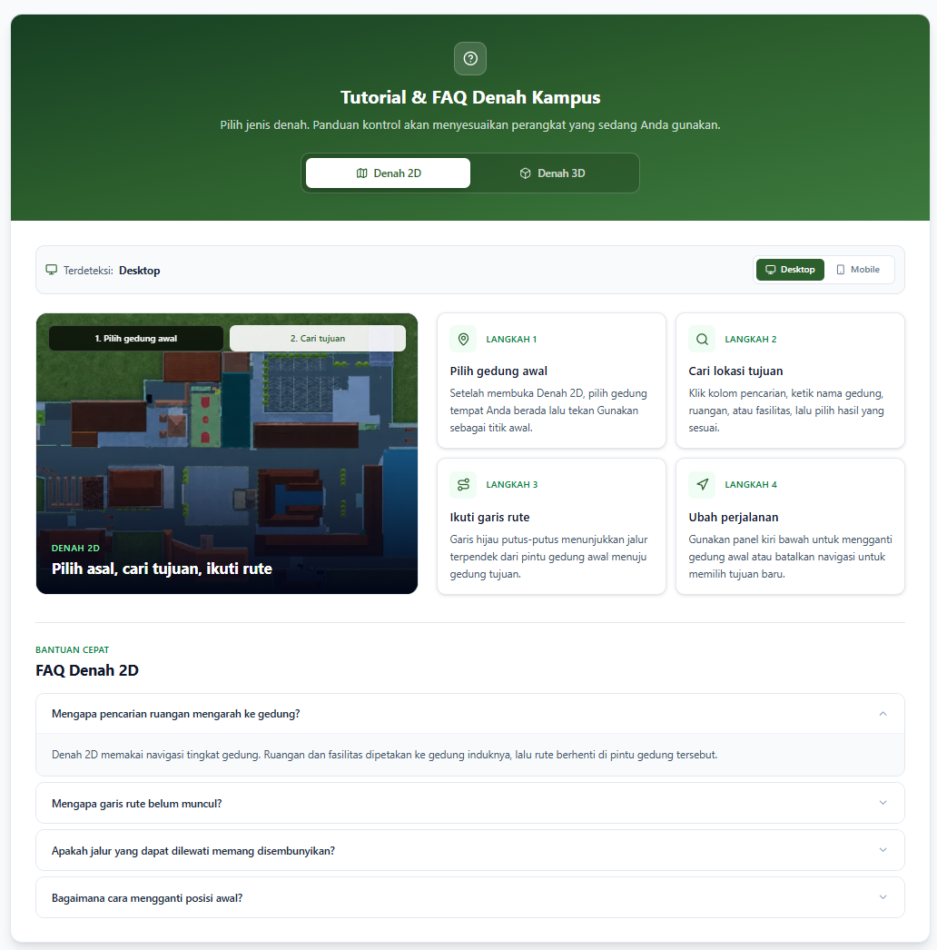
Gambar 3.7 Tutorial dan FAQ Denah Kampus Setelah Revisi
Tindak lanjut UAT-R03 dan UAT-R05 tidak meminta pengguna membuat profil khusus. Sebagai gantinya, antarmuka web menyediakan pilihan bahasa, perangkat, mode denah, tutorial, pencarian tujuan, dan lokasi awal. Pemilih pada Gambar 3.8 memberi pengguna opsi Denah 2D untuk navigasi yang lebih sederhana atau Denah 3D untuk menjelajahi lingkungan kampus. Dengan pilihan ini, pengguna yang tidak terbiasa dengan kontrol permainan tetap dapat memakai Denah 2D tanpa harus memuat simulasi 3D.
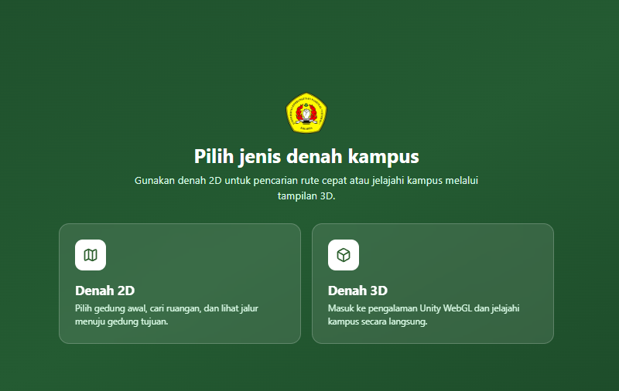
Gambar 3.8 Pemilihan Mode Denah 2D atau 3D
2. Denah 2D sebagai Alternatif Navigasi
Pada tindak lanjut UAT-R03 dan bagian web UAT-R07, pengguna memilih gedung awal lalu mencari gedung atau fasilitas tujuan. Antarmuka React memuat jaringan jalur dan pintu masuk gedung, menghitung rute menggunakan algoritma A*, kemudian menggambar garis rute di atas denah. Fasilitas diarahkan ke pintu masuk gedung induknya karena Denah 2D belum menampilkan rute di dalam ruangan; batasan ini juga dijelaskan pada FAQ. Verifikasi visual pada Gambar 3.9 menunjukkan nama lokasi, penanda titik awal, kolom pencarian, garis rute, dan tombol untuk mengganti titik awal dalam satu tampilan.
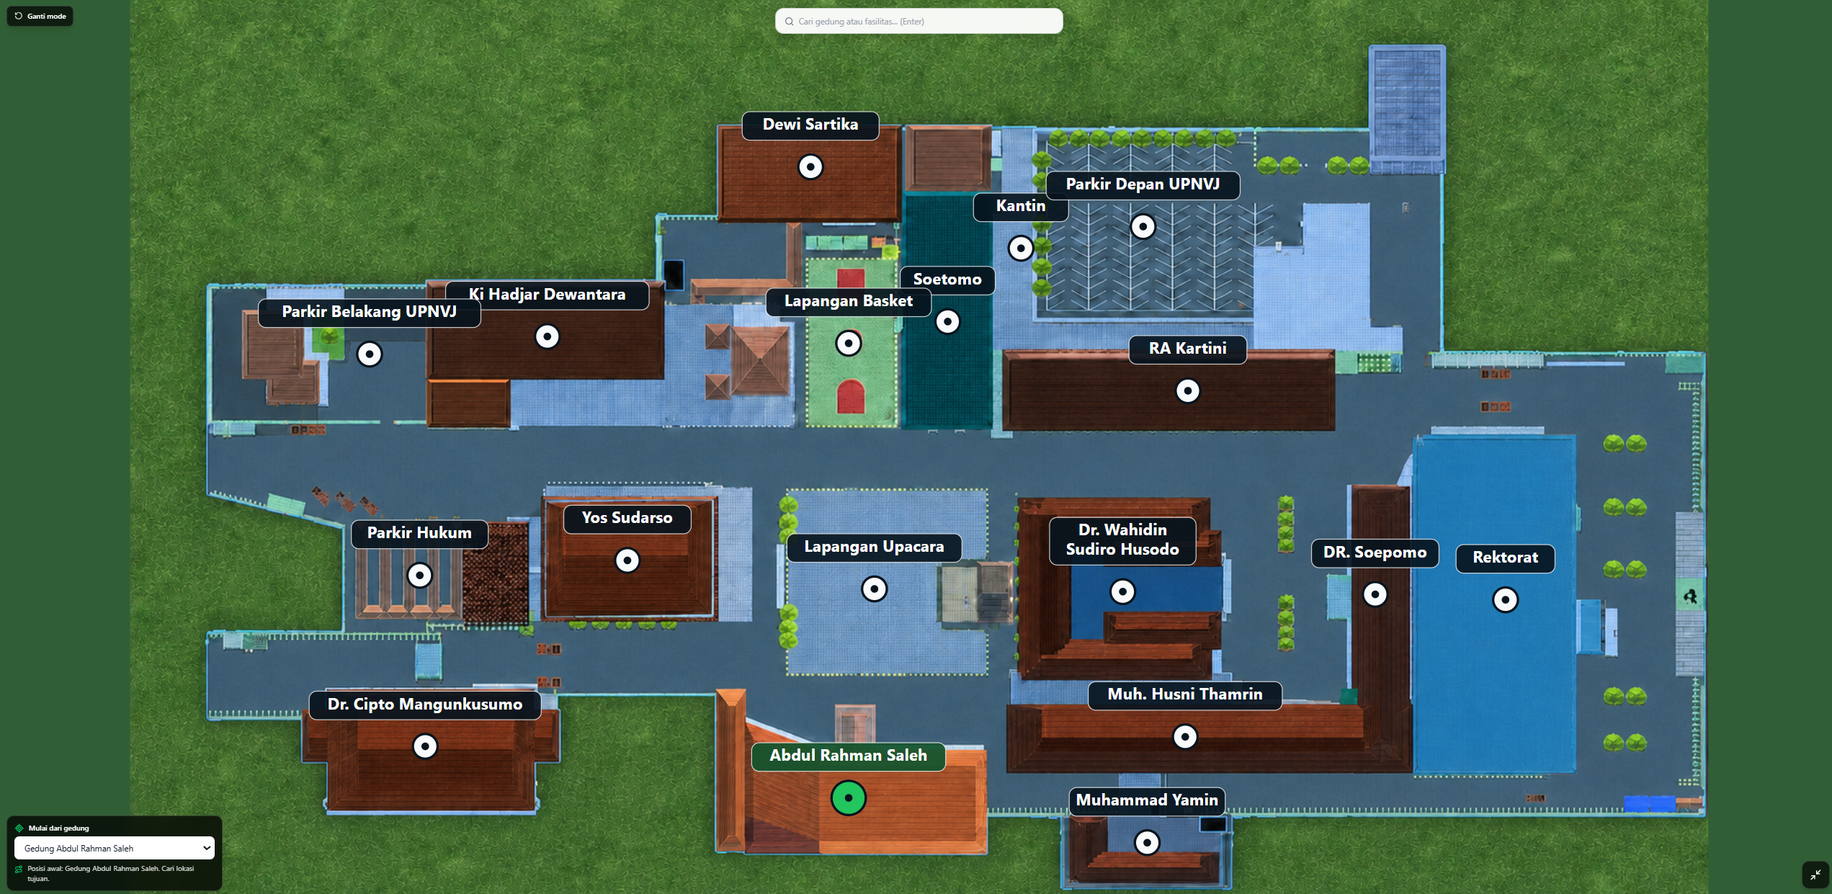
Gambar 3.9 Denah 2D dengan Titik Awal dan Label Lokasi
3. Pencarian dan Bantuan pada Antarmuka Web
Pada sisi React untuk UAT-R01, pencarian memeriksa nama fasilitas, deskripsi fasilitas, nama gedung, deskripsi gedung, lokasi, dan istilah alternatif. Antarmuka memanfaatkan data yang disiapkan Database Schema Designer tanpa mengklaim pekerjaan pembersihan data sebagai kontribusi penulis. UAT-R08 ditindaklanjuti melalui tombol bantuan yang memuat petunjuk pencarian, pembatalan navigasi, pergantian mode, langkah ketika denah gagal dimuat, dan nomor layanan resmi kampus.
4. Validasi Notifikasi Kedatangan pada React
Pada tindak lanjut UAT-R10, React mengirim kode lokasi tujuan kepada Unity untuk memulai navigasi. Ketika Unity mengirim pesan OnNavigationCompleted, React memeriksa apakah kode lokasi pada pesan sama dengan tujuan yang sedang aktif. Notifikasi "Tiba di Tujuan" hanya ditampilkan jika keduanya sesuai; pesan kosong, tidak valid, tujuan berbeda, atau pesan setelah pembatalan diabaikan. Mekanisme pengiriman pesan dari Unity tetap menjadi kontribusi Engine Developer, sedangkan validasi dan tampilan notifikasi pada React merupakan kontribusi penulis.
Hasil penerapan fitur tersebut terlihat pada Gambar 3.10, yang menunjukkan notifikasi "Tiba di Tujuan" dengan nama Gedung Dewi Sartika setelah navigasi selesai. Perilaku ini juga diperiksa melalui sebelas pengujian otomatis untuk memastikan notifikasi hanya muncul pada kondisi kedatangan yang benar.
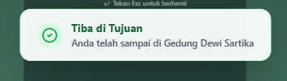
Gambar 3.10 Notifikasi Tiba di Tujuan Setelah Navigasi Selesai
Bukti pada subbab ini menunjukkan tindak lanjut UAT dalam lingkup Denah 2D, antarmuka web, dan penghubung React–Unity. Perbaikan data, aset 3D, minimap, titik awal di dalam Unity, label lingkungan 3D, serta proses build Unity tidak diklaim sebagai kontribusi penulis. Nilai UAT awal tetap dipertahankan, dan pemeriksaan setelah perbaikan tidak dihitung sebagai pengulangan kuesioner terhadap lima peserta.

